Вибухонебезпечні предмети, знайдені в Україні, та правила поведінки під час збройного конфлікту
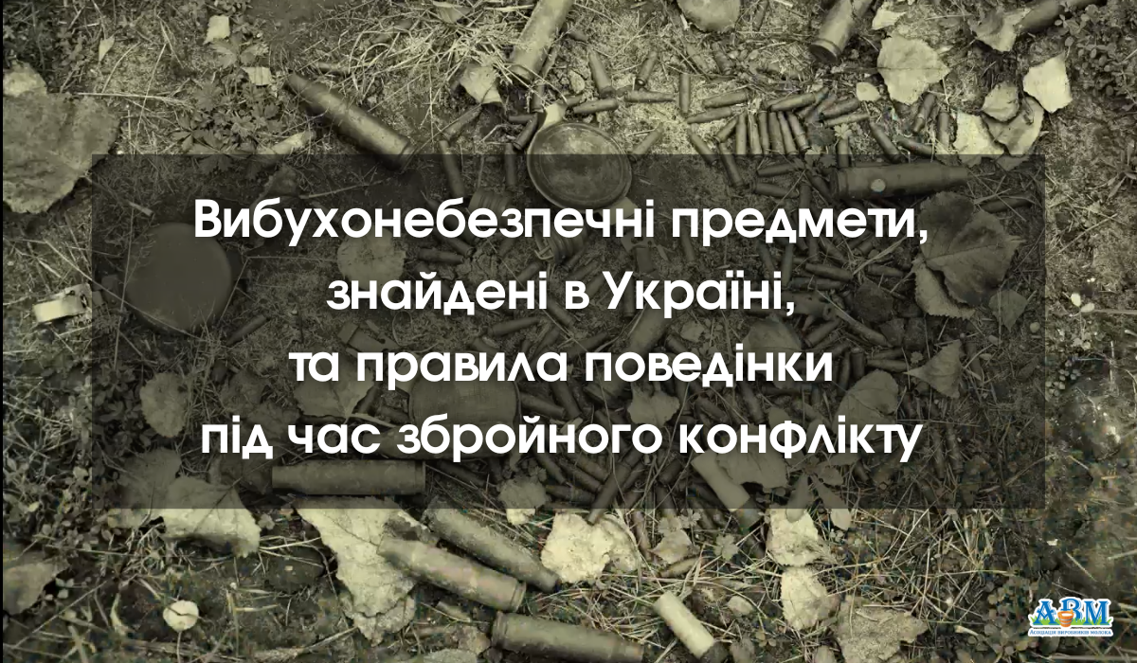
Міф чи правда? Перевірте, чи обізнані ви в тому, що таке вибухонебезпечні предмети та як від них не постраждати :
- Існують типи мін, які спрацюють лише тоді, коли ви приберете з них ногу.
- Якщо ви знаєте, що замінованою ділянкою вже ходили, ви можете спокійно ходити нею знову, бо якщо міна не вибухнула з першого разу, не вибухне і пізніше.
- Один із способів уникнути травм в небезпечній зоні - бігти або їхати якомога швидше. Так можна уникнути вибухової хвилі. Через кілька років в землі міни гниють і не працюють .
- Якщо розрізати розтяжку - це знешкодить міну .
- Боєприпаси, що не розірвалися, становлять меншу загрозу і ви можете просто прибрати їх зі шляху.
На жаль, зараз правильні відповіді на ці питання критично важливі, адже беззаперечним фактом є те, що Україна стала полігоном для використання найновітнішої зброї.
Внаслідок збройної агресії росії Україна визнана однією з найбільш замінованих територій світу. Щодня навіть в неуражених та деокупованих регіонах працівники с/г підприємств наражаються на небезпеку через залишки вибухових предметів і ризики обстрілів. Де і з якими вибухонебезпечними предметами можна зіткнутися, як вони виглядають, які пастки можуть приховувати та що необхідно робити, аби не постраждати, - пояснює Володимир САЦИК, офіцер з інформаційно-мінної безпеки, експерт Міжнародної благодійної організації The HALO Trust під час онлайн-інформаційної сесії для працівників аграрних підприємств, ініційованої Асоціацією виробників молока.
ВИБУХОНЕБЕЗПЕЧНІ ПРЕДМЕТИ, ЗНАЙДЕНІ В УКРАЇНІ
Задля підвищення обізнаності та зменшення ризиків життю і здоров'ю людей, майну господарств від вибухонебезпечних предметів, стратегії безпеки під час обстрілів, розглянемо, з чим можна зіткнутись :
1. Авіаційні бомби, більша кількість з яких обладнана сповільнювачами - вибух відбувається лише через деякий час після падіння. Найчастіше вони використовуються безпосередньо на лінії фронту.
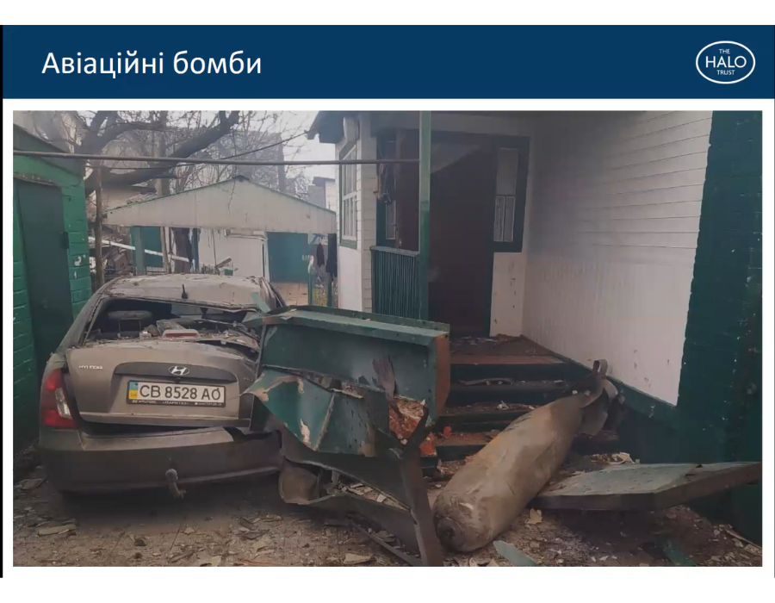
2. Ракети - можуть бути носіями єдиної зарядовибухової речовини, яка спрацьовує, коли ракета потрапляє в ціль. Деякі є носіями касетних боєприпасів (град, ураган, смерч), що забруднюють певну територію і можуть або спрацьовувати відразу, або дистанційно мінувати прилеглі ділянки (протипіхотними або протитранспортними мінами). До ракет категорично забороняється наближатись, адже можуть спрацювати бойові частини. Тільки сапер або кваліфікований працівник може зрозуміти, чи залишилась робоча бойова частина чи ні.
Крім того, великі ракети, на відміну від малих, можуть використовувати токсичне рідке паливо, яке спричиняє тяжкі опіки й отруєння.
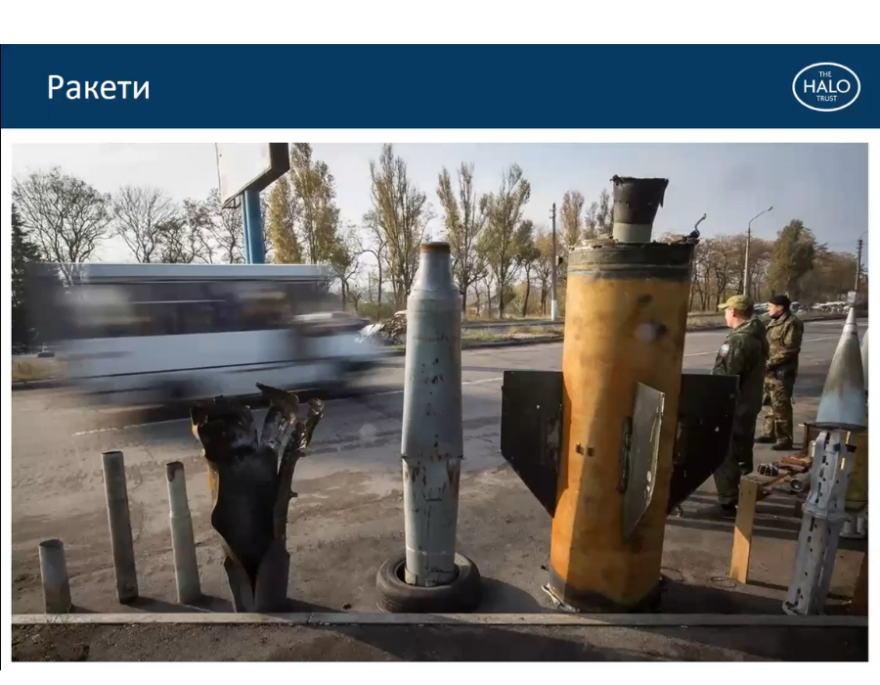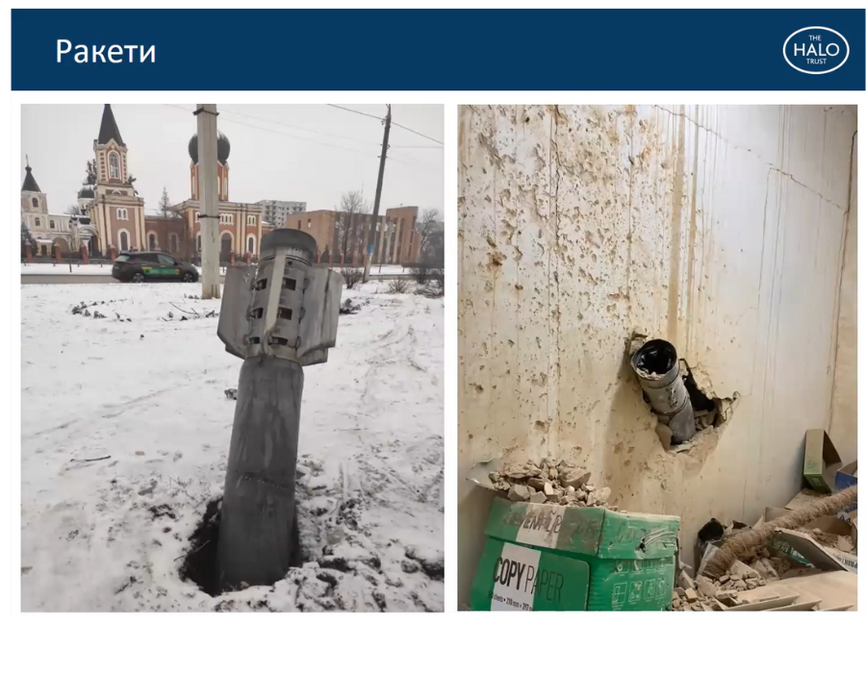

3. Касетні боєприпаси, які розносить ракета-носій - за статистикою, до 70% постраждалих від цієї зброї - цивільні, тому їх використання заборонене міжнародними конвенціями. Їх небезпека в тому, що пересічні (цивільні) громадяни не знають, як вони виглядають. Зовнішньо касетні боєприпаси можуть бути схожі на звичайні побутові предмети. Так, найбезпечніший боєприпас, який у нас використовується, виглядає як консервна бляшанка.
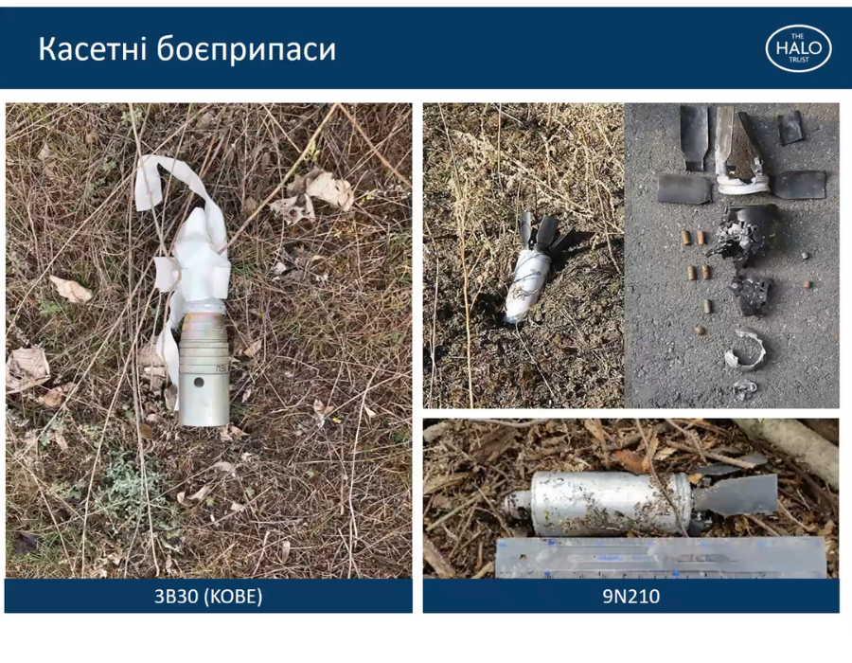

“Найголовніше, що потрібно знати: якщо міни, снаряди знаходяться ближче до лінії фронту, то касетними боєприпасами чи протипіхотним мінуванням касетних боєприпасів може бути забруднена територія до 70 км від лінії фронту.”

4. Артилерійські снаряди. Варто пам'ятати, якщо візуально здається, що всередині снаряду щось може знаходитись - там обов'язково є вибухова речовина. Артелерійські снаряди - однин з найнебезпечніших боєприпасів, з яким ви можете зіткнутись.

“Боєприпаси, які вже були використані і з якоїсь причини не спрацювали- більш небезпечні.”

За статистикою, кожний третій снаряд не спрацьовує. Відтак використаний боєприпас може спрацювати в будь-який момент. Для вибуху достатньо навіть сейсмічних коливань вашої крові. Отож, ніколи не наближаємось, не торкаємось.
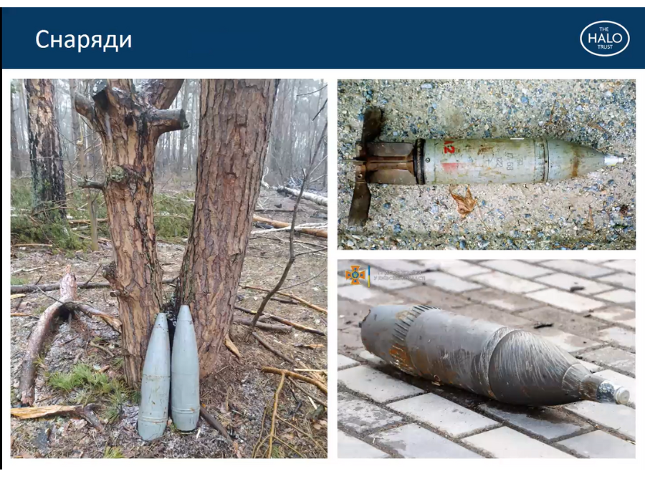5. Гранати. Сучасні гранати виглядають по-різному, тому не варто покладатись на свої знання. Найчастіше їх встановлюють як пастки - розтяжки. Вони використовуються також як боєприпаси для цивільних квадрокоптерів. Тому, якщо бачите щось схоже на ВОГ-25 (див.фото), але воно загорнуте в ізоляційну стрічку, з пір'ям - це може бути саме цей боєприпас. Не чіпаємо.
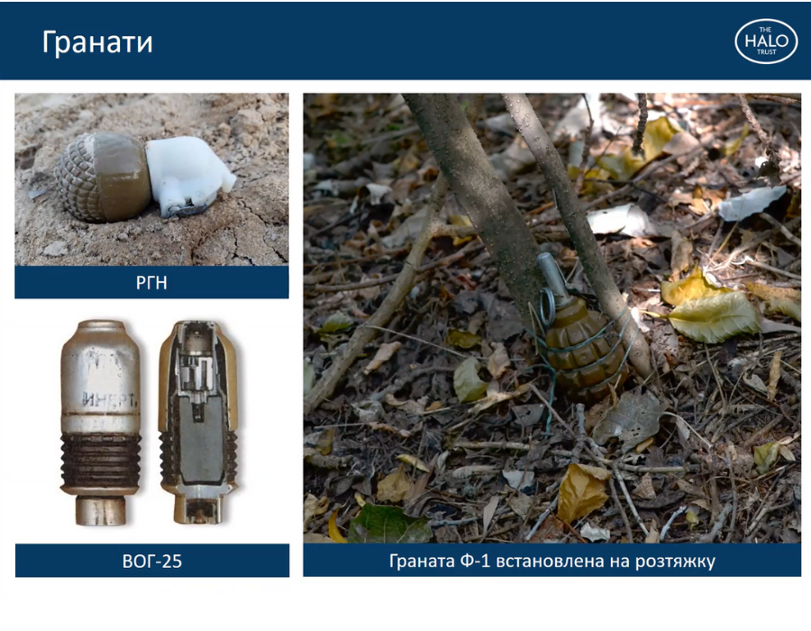
Боєприпаси до стрілецької зброї (звичайні патрони) - вибухонебезпечний предмет, якого достатньо, щоб відірвати декілька пальців, вибити очі чи щось подібне. Маємо безліч історій скалічених дітей, які грались патронами. Не варто недооцінювати небезпеку!
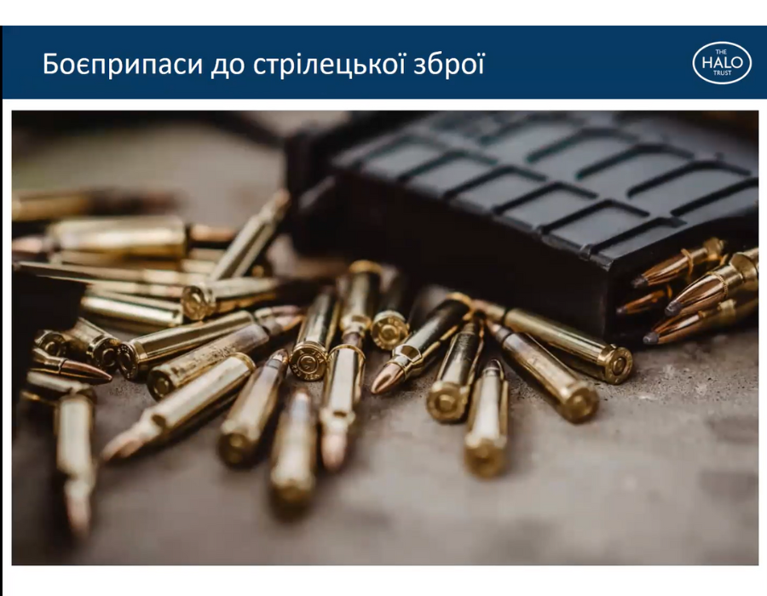
7. Мінометні міни.
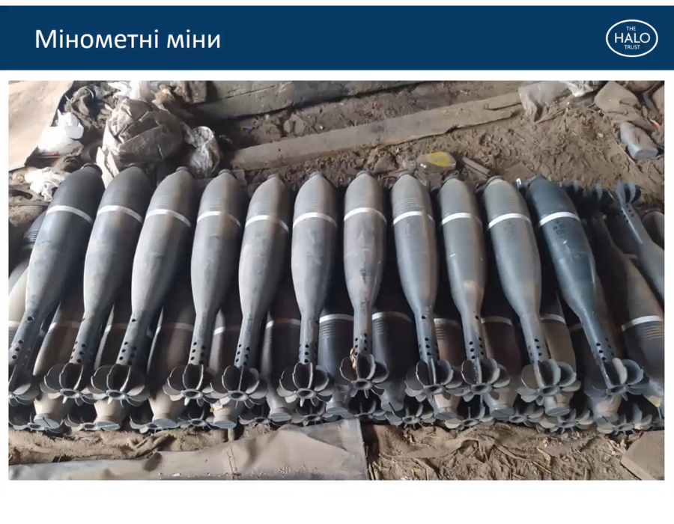
8. Протипіхотні міни - виготовляються в тому числі з пластику, що ускладнює їх пошук за допомогою металошукачів. На відміну від ракет, снарядів, які легко помітні, міна - це завжди пастка. Вона фарбується та встановлюється таким чином, щоб її взагалі неможливо було помітити: на/під землю, під воду, на будь-який поверхнях.
9. Протитранспортні міни - виготовляються в металевих/пластикових/дерев'яних корпусах або без корпусів взагалі - виключно вибухова речовина (тротил та детонатор). Обладнуються датчиком цілі, який не спрацьовує на невелику вагу. Чіпати такі міни теж забороняється, адже будь яка пастка може мати декілька рівнів, і під міною може бути захована граната.
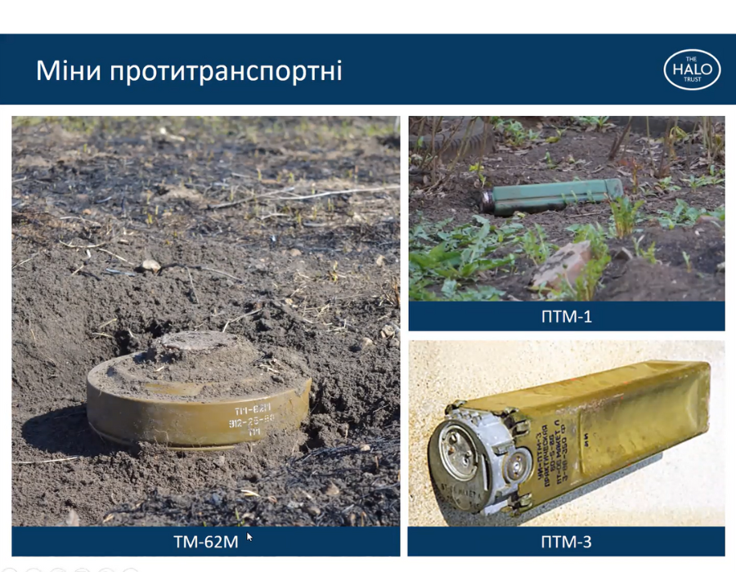
Якщо вибухнула міна, не наближайтеся. Це небезпечно, адже міни не встановлюються поодинці - завжди є схеми мінування. Їх встановлюють професіонали, не залишаючи на поверхні жодних зовнішніх ознак.
Після 24 лютого на нашій території почали використовуватись найновітніші міни, які обладнані сейсмічними, інфрачервоними датчиками. Тобто міна побачить вас набагато раніше, ніж ви її. Замінованим може бути що завгодно: дитячий майданчик, релігійні споруди... Ніяких обмежень не існує. Тому єдиний надійний спосіб не постраждати від міни - не відвідувати території, які ними можуть бути “забруднені”.

ПАСТКИ (РОЗТЯЖКИ)
Пастки (розтяжки) можуть бути створені на рівні ніг, обличчя. Це може бути не лише мотузка, ліска, а й моток дроту на землі, рибацький гачок на гілках кущів чи дерев. При виявленні розтяжки не можна її чіпати, зрізати, як показують в кіно, адже розтяжки можуть бути спрямовані на градус відхилення.

ПІДРИВНИКИ, ДЕТОНАТОРИ
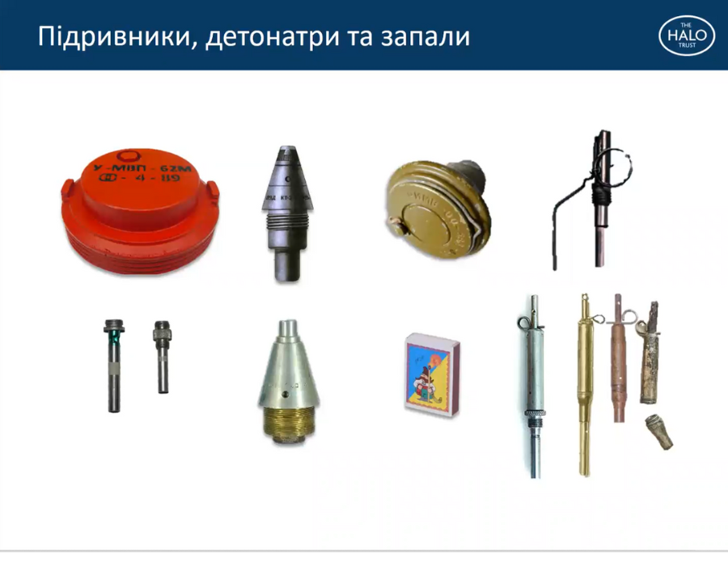

Навіть маленькі складові частини боєприпасів можуть бути небезпечні. Насамперед це стосується підривників та детонаторів - тієї складової частини боєприпасів, яка ініціює основний заряд вибухової речовини. В них знаходяться нестабільні вибухові речовини, які можуть спрацювати, до прикладу, від тепла рук.
Вибухові пристрої можуть маскуватися під будь-які побутові предмети - цукерки, гроші, телефон, іграшки. Отож, не знаєте, що це - не беріть. Розповідайте дітям про можливі загрози.
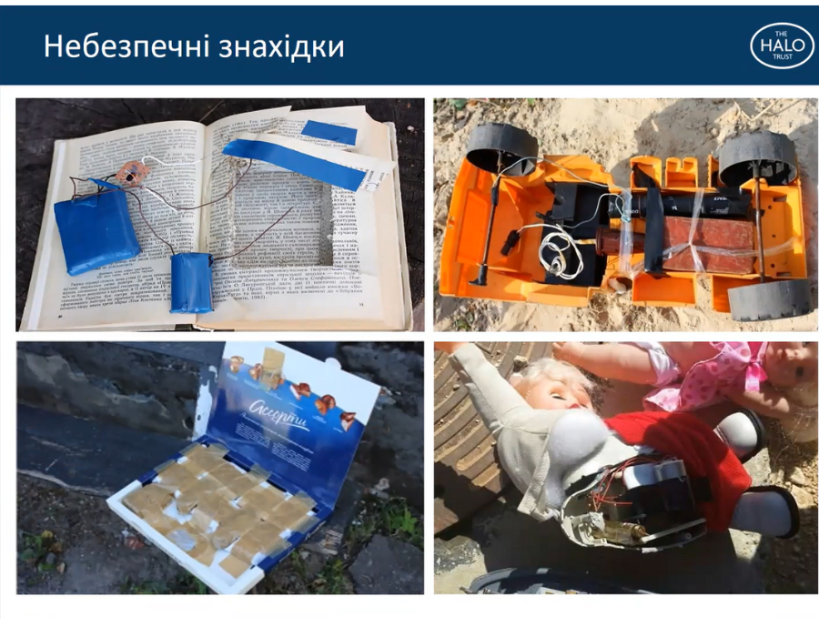

Найменша відстань, на яку відлітають уламки від бомби, - це 17-25 м. Швидкість пересування вибухової хвилі до 2 тисяч метрів на секунду. Тому не варто випробовувати долю і перевіряти, що ховається за незрозумілим предметом.

Правильні дії у разі виявлення підозрілого предмету:
- Зупиніться
- Не торкайтесь
- Відійдіть на безпечну відстань
- Попередьте оточуючих
- Зателефонуйте в службу порятунку 101 або 112
Ознаки потенційно небезпечних територій:
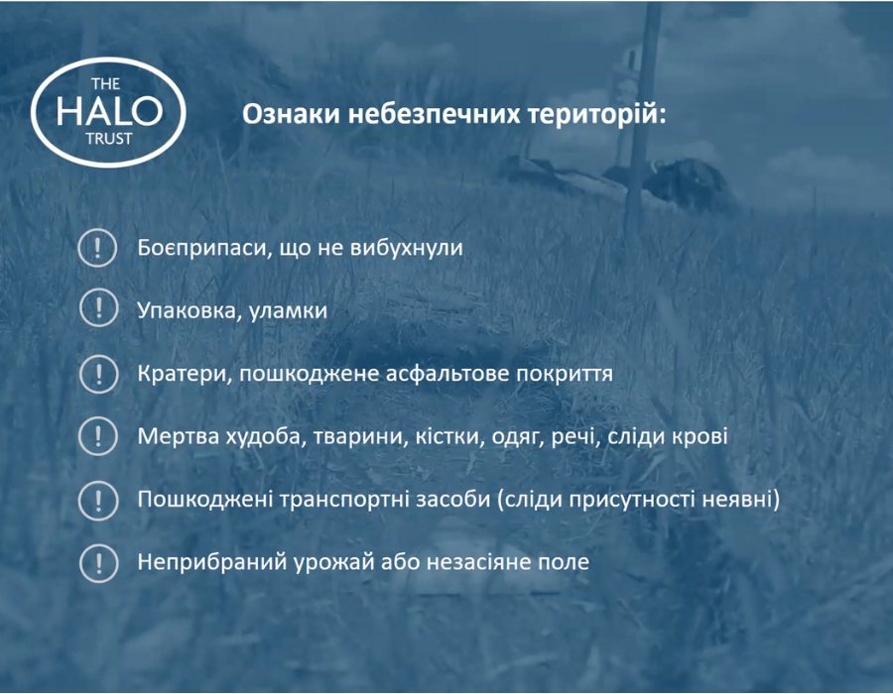
Бережіть себе і своїх рідних! Будьте обачними!
Карту розмінованих територій України можна переглянути за посиланням: https://mine.dsns.gov.ua
Довідково: Міжнародна благодійна організація демінерів The HALO Trust з 2015 року проводить в Україні інфо-сесії для військових і цивільних, допомагає розмінуванню та утилізації вибухових предметів. Заснована 1988-го, сьогодні має у складі понад 10 тис. експертів із мінної безпеки та розмінування, працює у понад 20-ти країнах світу. З 2015 року працювали на території Донецької та Луганської областей. Після 24 лютого почали працювати по всій Україні.

